**实践任务8-2 共享内存**

**说明：请对每个重要的实践步骤进行截图，必要时配合简要文字说明。**

**每节课的任务请在规定时间内完成，并以“学号+姓名+实践任务x-x”命名本文档，如（201705221251张三-实践任务8-2）于下课前提交教师端！**

**任务一：共享内存实现进程通信**

1. 创建两个进程，使用共享内存机制实现这两个进程间的通信。

**Write**

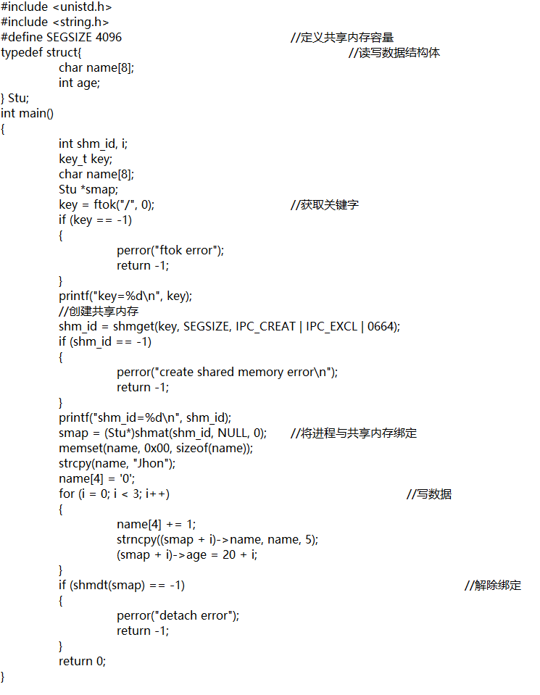

**Read**

